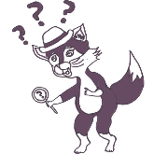Was passiert mit dem Wasser?

|  |  |
| --- | --- |
|  | Ich vermute, dass das Wasser … |
| Nasse WäscheWäsche, Waschen, Gewaschen, Wäscheständer, Hygiene | Was passiert mit dem Wasser? Wohin geht es? |
| Nasse Haare | Was passiert mit dem Wasser? Wohin geht es? |
| Eine PfützeStiefel, Spritzen, Regen, Pfütze, Spaß, Gummi, Nass | Was passiert mit dem Wasser? Wohin geht es? |
| In welchen Situationen verschwindet oder trocknet Wasser noch? | |